Развивающая предметно-пространственная среда подготовительной группы «Цветик-семицветик»

Развивающая предметно-пространственная среда должна обеспечивать:
- реализацию образовательной программы ДОУ;
- учет национально-культурных, климатических условий, в которых осуществляется образовательная деятельность; учет возрастных особенностей детей. Развивающая предметно-пространственная среда должна быть содержательно-насыщенной, трансформируемой, полифункциональной, вариативной, доступной и безопасной.
В группе «Цветик - семицветик» созданы различные уголки для всестороннего развития воспитанников

Патриотический уголок
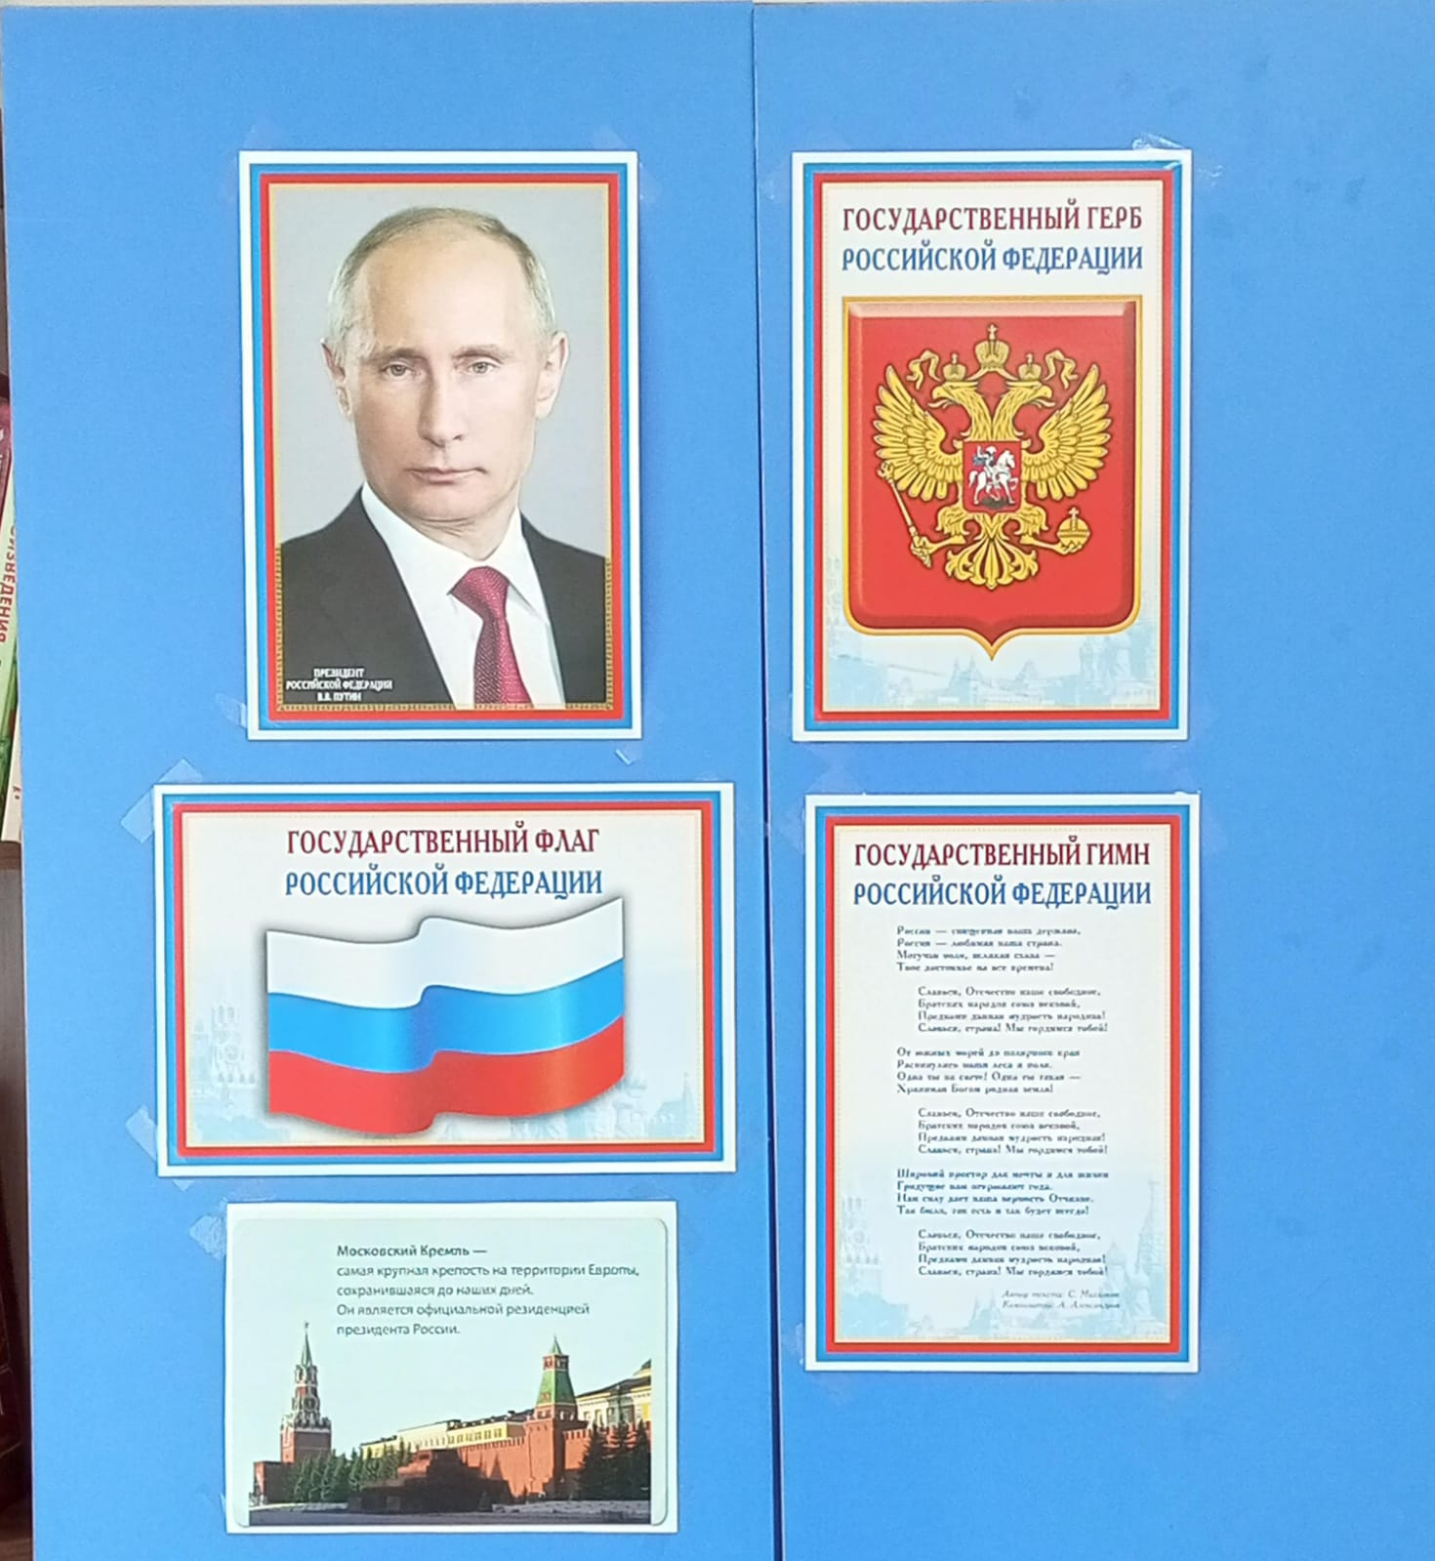

Центр речевого развития
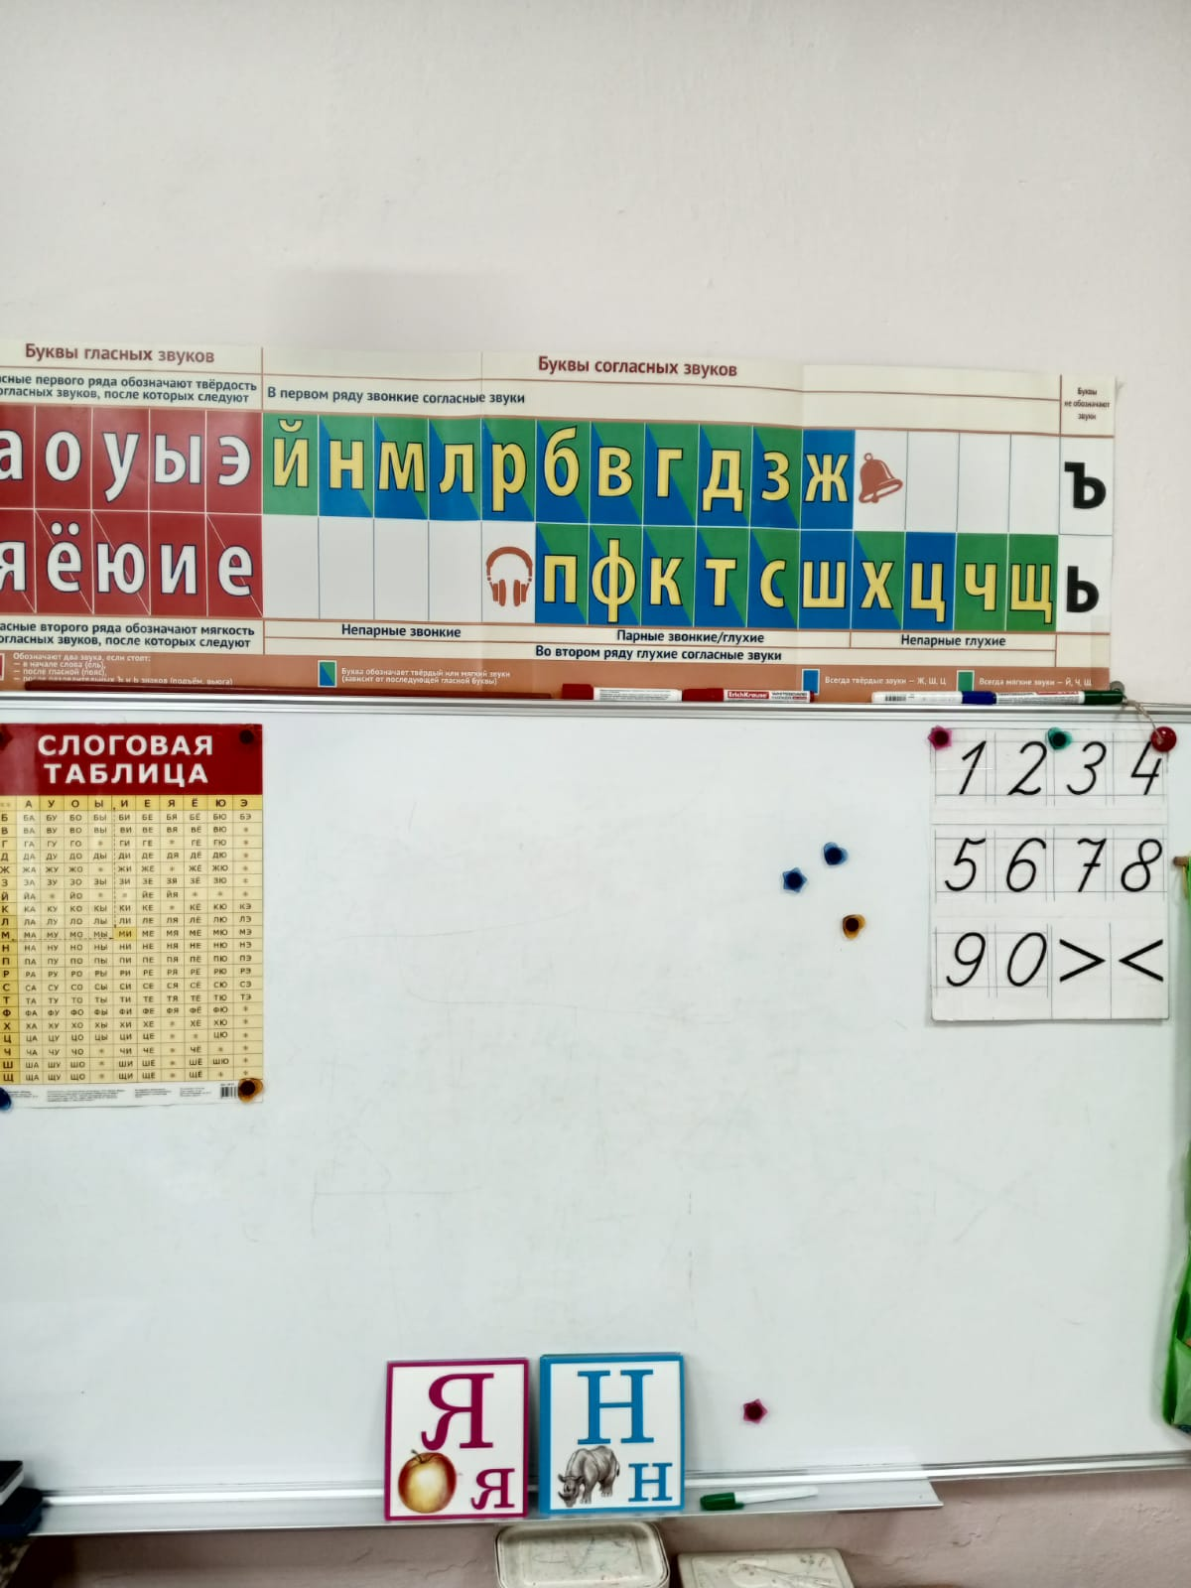

Уголок познавательно - исследовательской деятельности

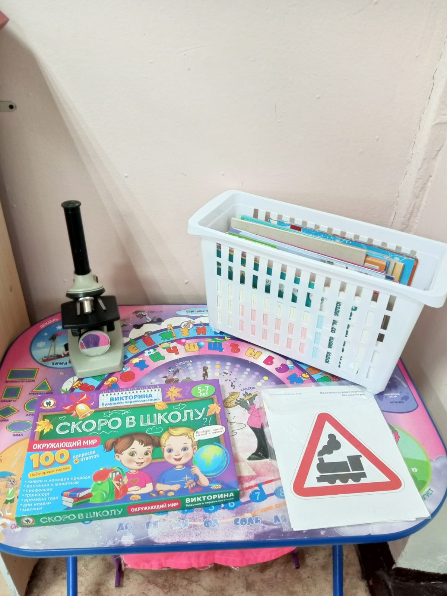
Наличие тематических подборок материала по интересам детей.
Уголок театрализованной деятельности
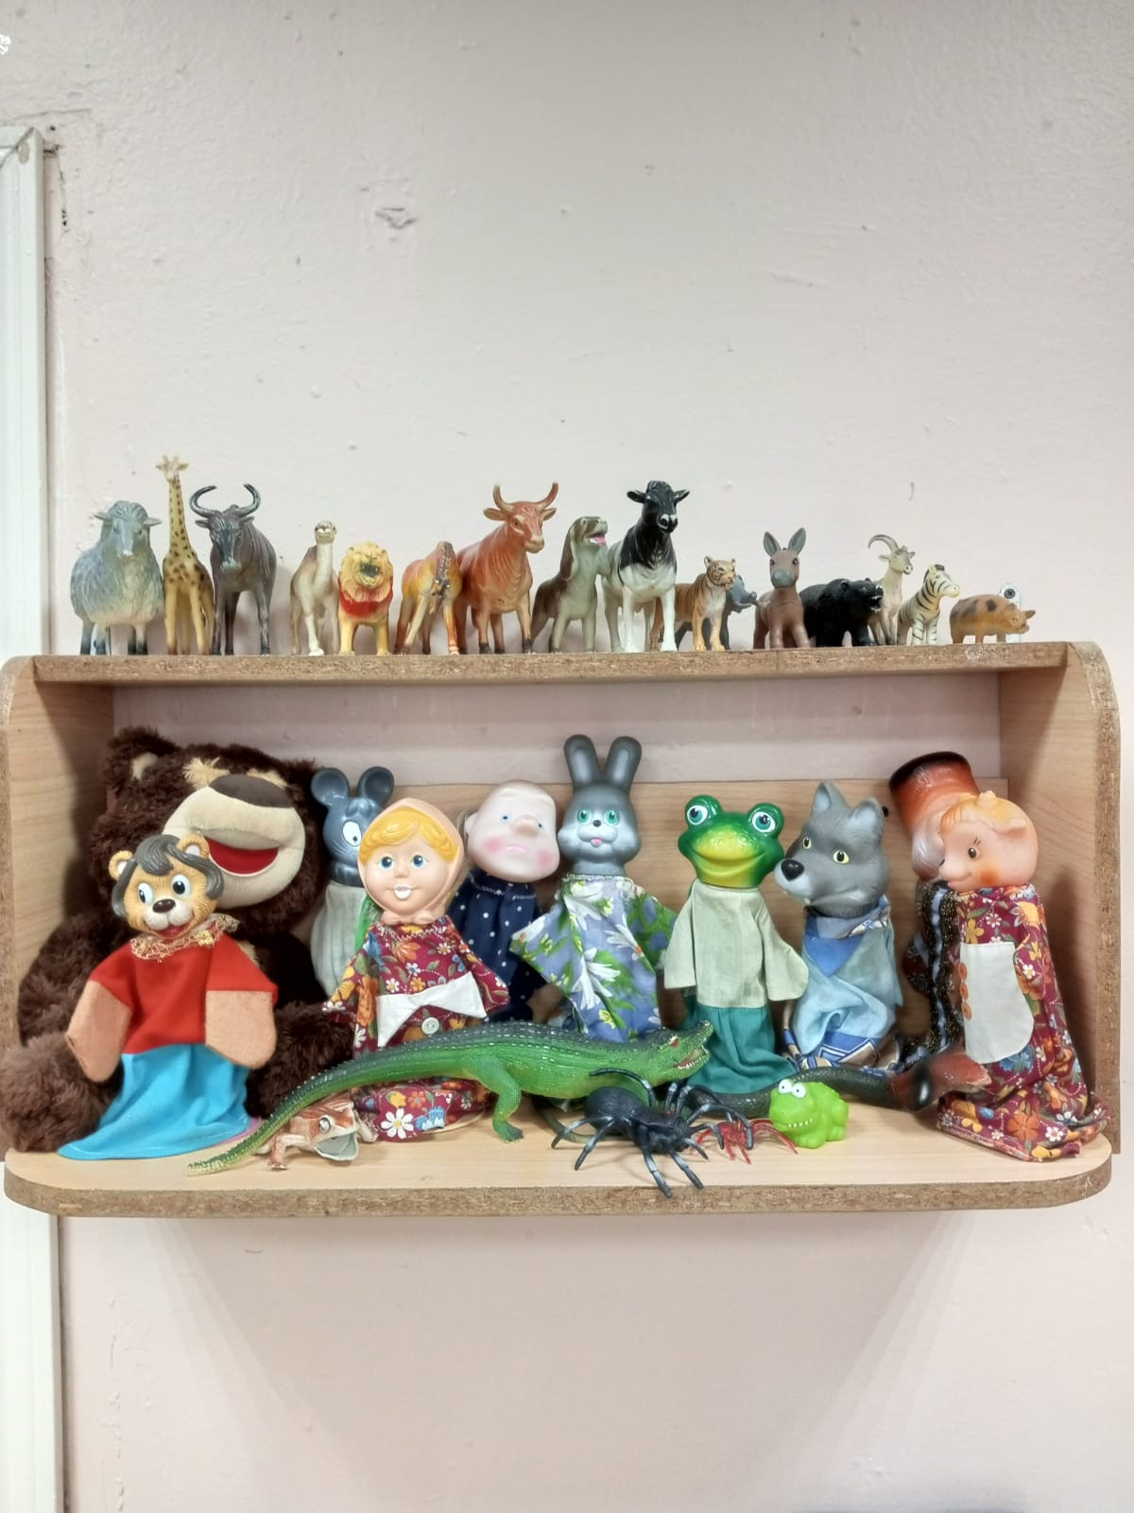
В уголке находятся различные виды театров: кукольный, настольный, теневой. Имеются костюмы для переодевания, маски.

Уголок " Магазин " для сюжетно - ролевых игр
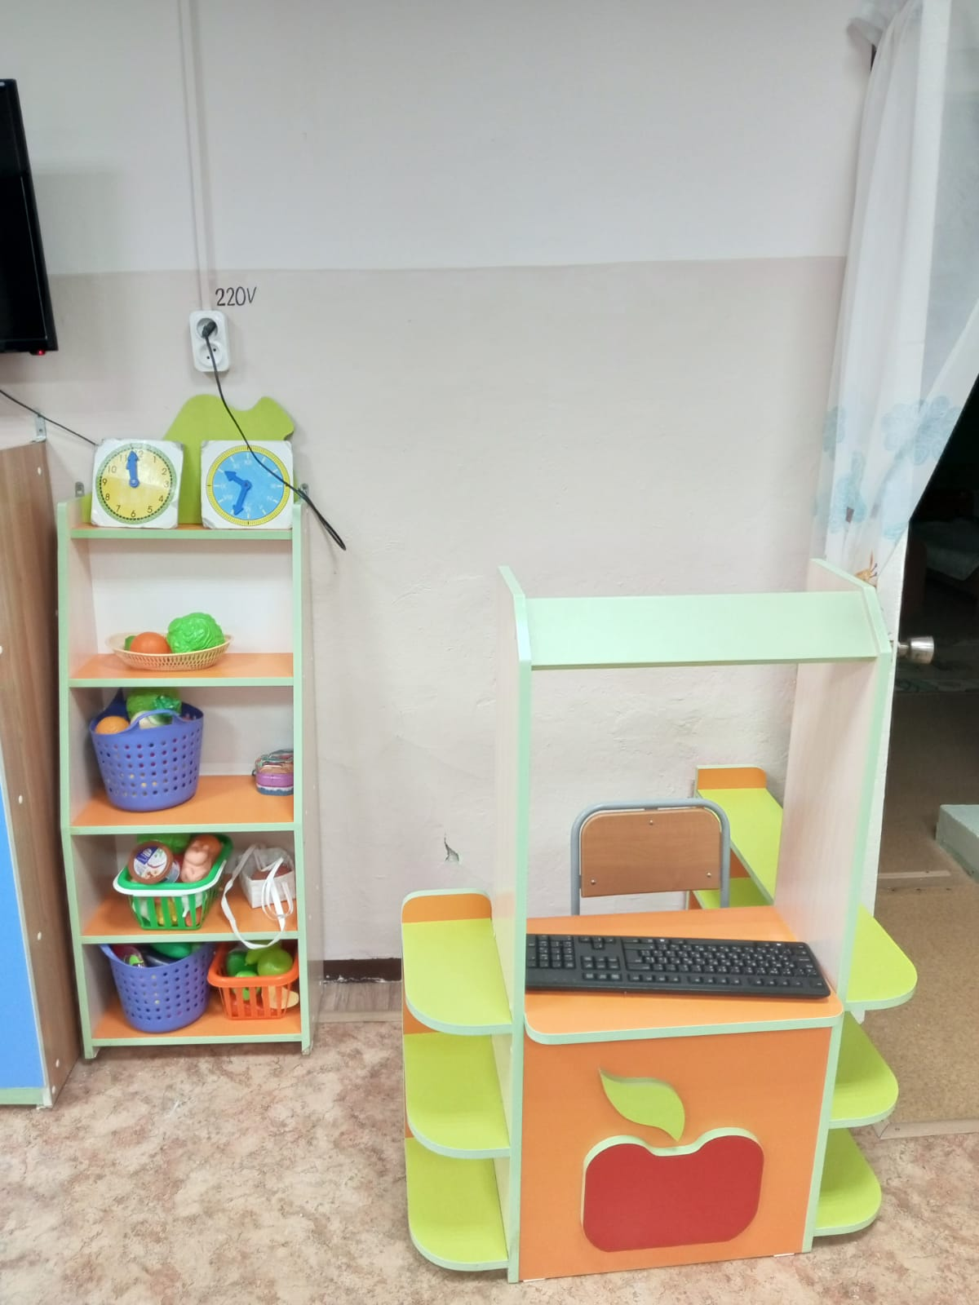

Книжный уголок
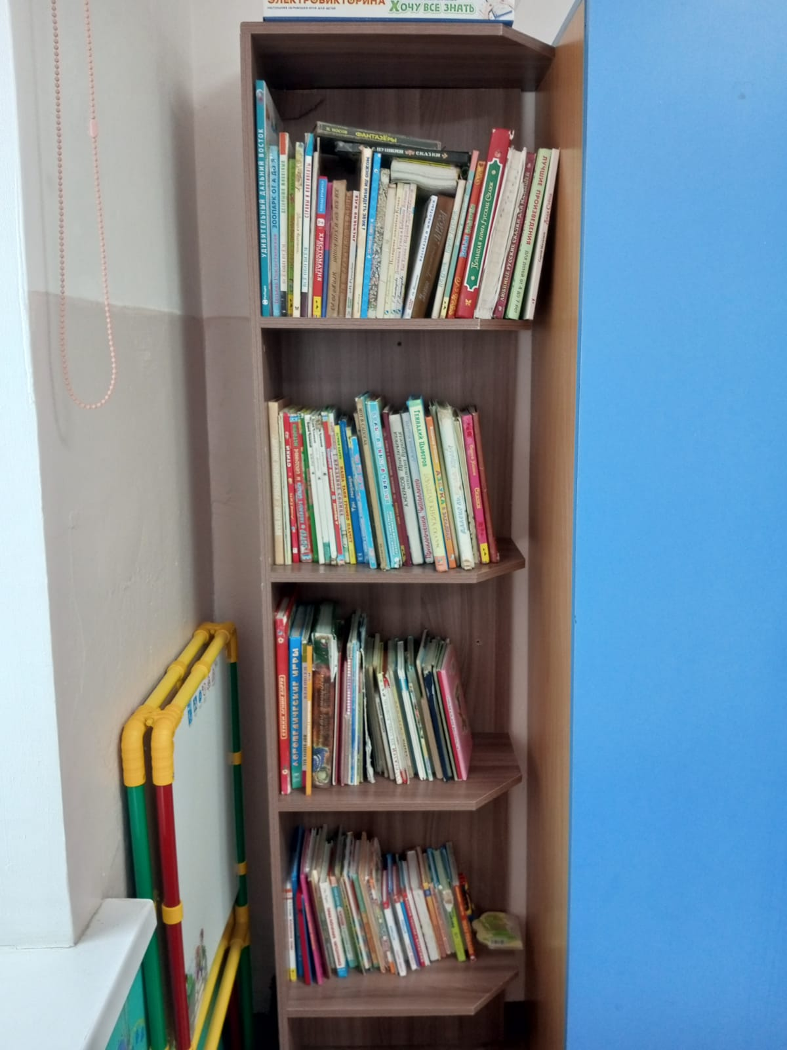

В наличии сказки народов мира, народные сказки, авторские сказки, энциклопедические издания для детей.
Уголок изобразительной деятельности
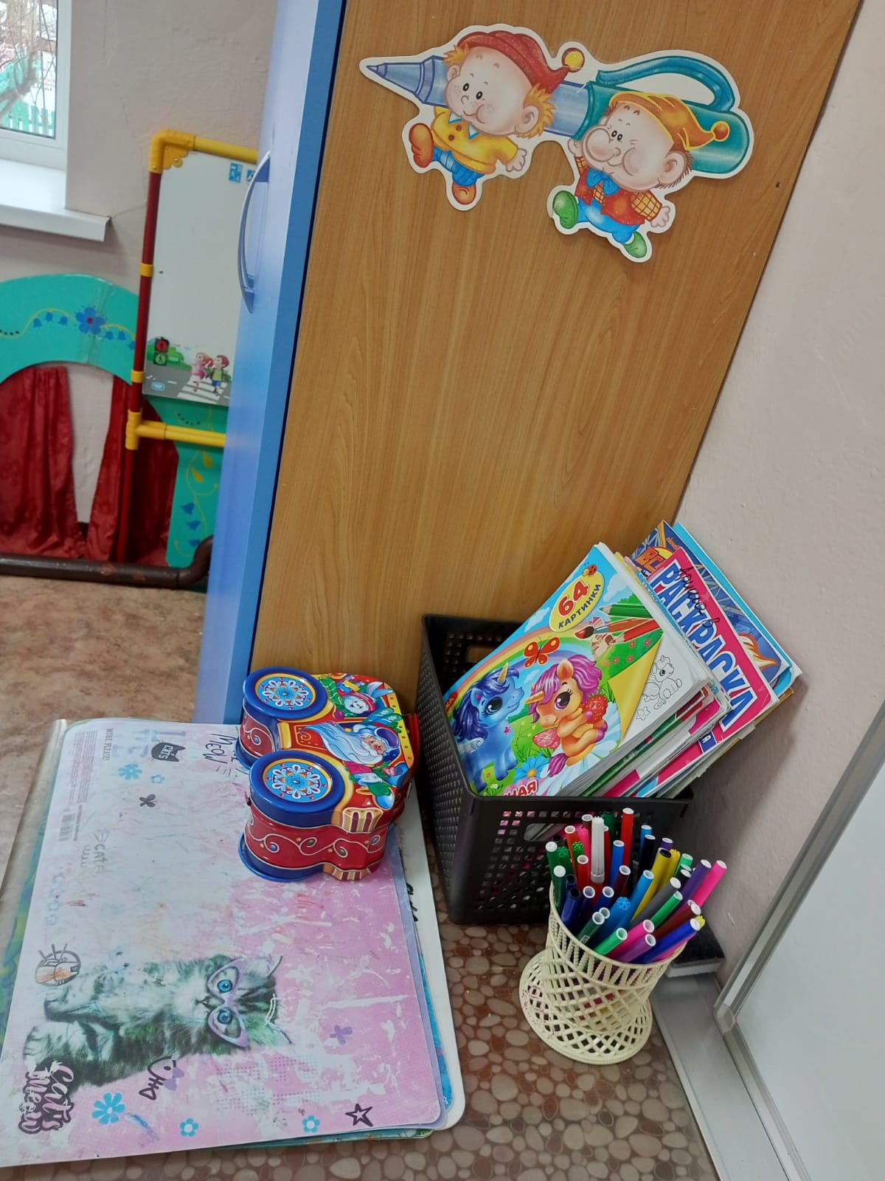

Уголок " Парикмахерская" для сюжетно-ролевых игр

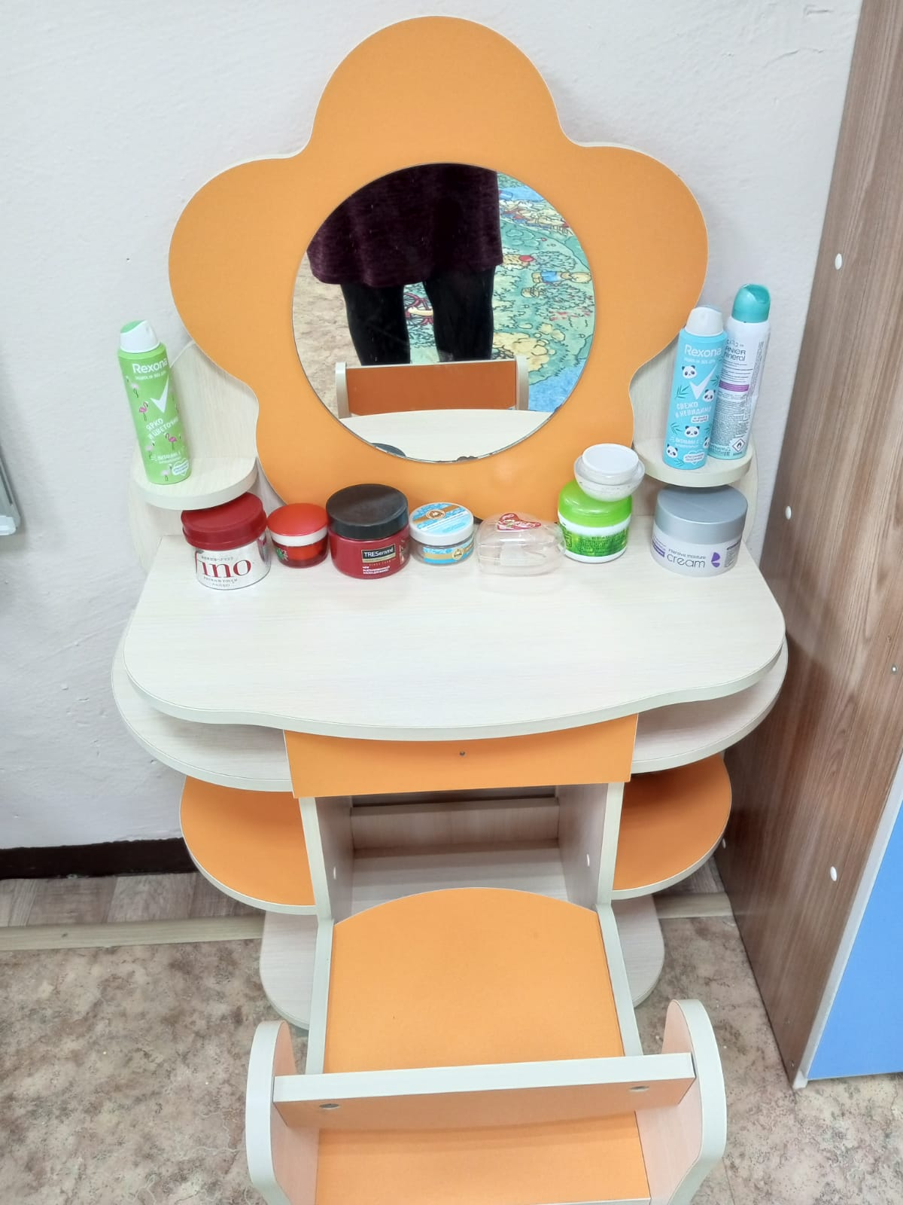

Познавательно - игровой уголок.

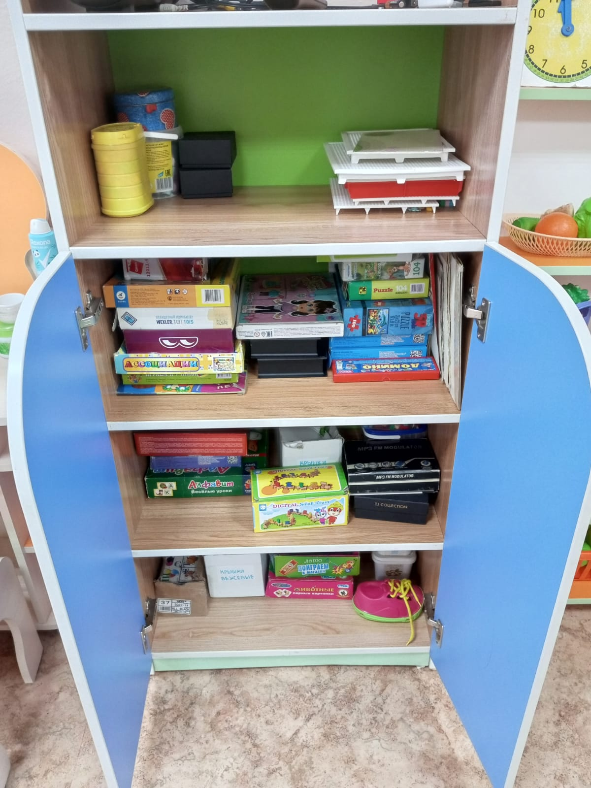
В уголке представлены игры, пазлы, логические задания для развития логического мышления, мелкой моторики.

